ANALISA PERBANDINGAN TEBAL PERKERASAN KAKU (RIGID PAVEMENT) DENGAN METODE BINA MARGA 2017 DAN METODE AASHTO 1993 PADA RUAS JALAN NEGARA
KABUPATEN PANAJAM PASER UTARA

Mardi Yusuf¹, Habir², Achmad Taufik³
¹⁾Mahasiswa Teknik Sipil, Fakultas Teknik, Universitas 17 Agustus 1945
Jl. Ir. H. Juanda Kotak Pos No. 1052 Gedung E Telp. (0541) 743390, 761113
Fax. (0541) 761244. Samarinda
Abstrak
Jalan merupakan prasarana transportasi darat yang paling banyak digunakan oleh masyarakat untuk melakukan mobilitas keseharian. Dibandingkan dengan transportasi air dan udara. Agar jalan tersebut dapat dilalui dengan baik maka perlu diadakan perkerasan jalan. Jalan negara yang terletak dikabupaten panajam paser utara dalam pengerjaannya menggunakan perkerasan kaku, agar perkerasan tahan sampai pada masa layanannya. Maka perlu metode desain yang tepat dalam perencanaannya. Terdapat banyak metode untuk mendesain tebal pelat beton ini, diantaranya metode Bina Marga 2017 dan AASHTO 1993, yang merupakan metode-metode yang sering digunakan di indonesia, untuk perencanaan tebal pelat beton untuk perkerasan jalan. Studi ini bertujuan untuk menganalisa desain tebal perkerasan mengkaji parameter-parameter pada perencanaan kedua metode, perencanaan tebal pelat beton, dan melakukan analisa perbandingan hasil kedua metode tersebut.
Metode ini dimulai dengan pengumpulan data primer berupa data lalu lintas dan data tanah. Setelah itu pengumpulan data sekunder yang berupa data pertumbuhan lalu lintas dan data hidrologi, kemudian dilakukan perhitungan tebal perkerasan dengan menggunakan kedua metode tersebut. Dari hasil perhitungan menunjukkan bahwa tebal perkerasan kaku yang dihitung menggunakan metode Bina Marga 2017 didapat sebesar 280 mm atau 28 cm. Sedangkan yang dihitung dengan metode AASHTO 1993 didapat sebesar 330 mm atau 33 cm. Dari hasil yang diperoleh dari kedua metode tersebut tidak begitu jauh berbeda. Hal ini dikarenakan perbedaan parameter input dari masing-masing metode.
Kata-Kata Kunci: Tebal Perkerasan Kaku, Bina Marga 2017, AASHTO 1993.

PENDAHULUAN
Sekarang ini perkembangan dan pertumbuhan penduduk sangat pesat. Seiring dengan hal tersebut mengakibatkan peningkatan mobilitas penduduk sehingga muncul banyak kendaraan-kendaraan berat yang melintas di jalan raya. Salah satu prasarana transportasi adalah jalan yang merupakan kebutuhan pokok dalam kegiatan masyarakat. Hal ini dikarenakan jalan sebagai bagian prasarana transportasi yang mempunyai peran penting dalam bidang ekonomi, sosial budaya, lingkungan hidup, politik, pertahanan dan keamanan. salah satu jenis transportasi adalah transportasi darat, yang dimana transportasi darat yang paling berperan adalah jalan raya.
Jenis perkerasan jalan, dapat berupa Perkerasan Lentur (flexible pavement), Perkeraaan Kaku (rigid pavement) dan Perkerasan Komposit, yang menggabungkan perkerasan kaku dan perkerasan lentur. Khusus untuk Perkeraaan Kaku (rigid pavement) yang terbuat dari beton semen baik bertulang maupun tanpa tulangan dan lebih banyak digunakan pada ruas jalan yang mempunyai volume kendaraan berat yang tinggi serta sering mengalami banjir.
Dengan telah dikembangkannya Perkeraaan Kaku (rigid pavement) untuk pembangunan prasarana jalan di daerah perkotaan maupun di pedesaan, maka pemerintah terus menggalakkan pembangunannya baik pada ruas jalan negara, jalan provinsi, jalan kabupaten maupun jalan desa ataupun lingkungan, mengingat perkerasan jalan ini lebih mampu mendukung beban kendaraan berat serta tahan terhadap genangan air.
Dinamika perkembangan pembangunan serta penduduk dan ekonomi yang sangat cepat di Kecamatan sepaku, menuntut adanya kebutuhan prasarana dan sarana yang semakin kompleks dan mendesak, salah satunya adalah prasarana transportasi.
Pada ruas jalan negara merupakan jalan provinsi yang menghubungkan antar kabupaten paser utara dan kabupaten kutai kartanegara. Dengan panjang jalan provinsi sekitar 89 kilometer. Jalan ini selalu dilewati oleh banyak jenis kendaraan seperti bus, trailer, tronton dengan muatan alat- alat berat, dan truk-truk besar lainnya, sehingga perlu perhitungan tebal lapis perkerasan yang tepat agar perkerasan jalan mempunyai daya dukung yang kuat terhadap beban kendaraan, terutama kendaraan berat. Pada ruas jalan tersebut sebagian sudah di lakukan perbaikan dengan perkerasan kaku dan sebagian masih memiliki existing jalan beraspal, dengan kondisi sebagian titik masih terjadi kerusakan yang cukup parah, di akibatkan beban kendaraan yang melintas jalan tersebut. Dan ditambah lagi dengan curah hujan yang cukup tinggi di daerah Kalimantan timur.
Rumusan Masalah
- Bagaimana menentukan tebal lapis perkerasan kaku berdasarkan beban lalu lintas jalan menggunakan parameter dan persamaan metode Bina Marga 2017?
- Bagaimana menentukan tebal lapis perkerasan kaku berdasarkan beban lalu lintas jalan menggunakan parameter dan persamaan metode AASHTO 1993 ?
- Bagaimana Perbandingan tebal perkerasan kaku dengan metode Bina Marga 2017 dan Metode AASHTO 1993 pada lokasi jalan tersebut. ?
Tujuan
- Untuk dapat menentukan tebal lapis perkerasan kaku berdasarkan beban lalu lintas jalan menggunakan parameter dan persamaan metode Bina Marga 2017 dan Metode AASHTO 1993.
- Untuk menentukan tebal perkerasan kaku (rigid pavement) selama umur rencana 20 tahun, menggunakan Metode Bina Marga 2017 dan Metode AASHTO 1993.
- Untuk dapat mengetahui perbandingan tebal perkerasan kaku Berdasarkan Metode Bina Marga 2017 dan AASHTO 1993.
Batasan Masalah
- Penulis melakukan penelitian di ruas jalan negara, kecamatan sepaku, kabupaten panajam paser utara, kalimantan timur.
- Perhitungan tebal perkerasan kaku (rigid pavement) selama umur rencana 20 tahun menggunakan Metode Bina Marga 2017 dan Metode AASHTO 1993.
- Dalam penelitian ini hanya membahas perhitungan kontruksi tebal perkerasan.
- Penelitian ini tidak membahas perhitungan geometrik jalan tersebut.
- Dan Tidak membahas dari segi biaya kontruksi (Rencana Anggaran Biaya)
TINJAUAN PUSTAKA
Pengertian Perkerasan Jalan
Perkerasan jalan adalah campuran agregat dan bahan ikat yang digunakan untuk melayani beban lalu lintas. Agregat yang dipakai adalah berupa : batu pecah, batu belah, batu kali dan hasil sampingan peleburan baja. Bahan Ikat yang dipakai adalah, berupa : aspal, semen dan tanah liat.
Hardiyatmo (2015) menyimpulkan bahwa faktor-faktor yang mempengaruhi kinerja struktur perkerasan sebagai berikut :
- Kelembapan air yang berlebihan, ditambah dengan volume lalu lintas yang semakin tinggi mempercepat timbulnya kerusakan pada perkerasan.
- Temperatur berpengaruh pada kinerja perkerasan. Pada perkerasan lentur aspal menjadi kaku dan getas pada temperatur rendah dan menjadi lunak atau lembek pada temberatur tinggi. Sedangkan pada perkerasan beton akibat perbedaan temperatur suhu dibagian atas dan bawah perkerasan menyebabkan perkerasan beton melengkung.
- Pekerjaan pemeliharaan perkerasaan memerlukan pemilihan kondisi cuaca yang tepat
- Drainase jalan yang baik harus mampu menghindarkan masalah kerusakan yang diakibatkan oleh pengaruh air dan beban lalu lintas.
Fungsi Perkerasan Jalan
Fungsi utama dari perkerasan yaitu menyebarkan beban roda ke area permukaan tanah dasar yang lebih luas dibandingkan luas kontak roda dan perkerasan, sehingga mereduksi tegangan maksimal yang terjadi pada tanah dasar, yaitu pada tekanan dimana tanah dasar tidak mengalami deformasi (perubahan bentuk) berlebihan selama masa pelayanan perkerasan.
Jenis Perkerasan Jalan
Berbagai jenis perkerasan umumnya di gunakan pada kontruksi jalan raya, Ada 3 jenis perkerasan yang berbeda yaitu :
- Perkerasan lentur (flexible pavement), yang menggunakan aspal sebagai bahan pengikat.
- Perkeraaan kaku (rigid pavement), yang menggunakan semen sebagai bahan pengikat.
- Perkerasan Komposit, yang menggabungkan perkerasan kaku dan perkerasan lentur.
Perkerasan Kaku
Perkerasan kaku atau perkerasan beton semen didefinisikan sebagai perkerasan yang mempunyai lapisan dasar beton dari Portland Cement (PC). Menurut Ir. Nyoman Suaryana, MSc. dalam buku berjudul Perencanaan Tebal Perkerasan Kaku (Rigid Pavement) tahun 2001, berdasarkan struktur perkerasannya, perkerasan kaku dibedakan menjadi :
- Perkerasan beton tanpa tulangan dengan sambungan atau Joined Plain Concrete Pavement (JPCP).
- Perkerasan beton bertulang dengan sambungan atau Joined Reinforced Concrete Pavement (JRCP).
- Perkerasan beton bertulang menerus atau Continously Reinforced Concrete Pavement.
Tetapi hampir seluruh perkerasan kaku di Indonesia umumnya dari jenis JPCP, yaitu berupa pelat beton yang diberi sambungan melintang setiap 4–5 m. Sambungan tersebut berguna meneruskan beban dari satu pelat ke pelat berikutnya dan umumnya digunakan dowel.
Tujuan dari pemasangan tulangan pada perkerasan kaku adalah bukan untuk mencegah retak, tetapi untuk mengikat setiap retak yang terjadi, sehingga perkerasan kaku secara struktural tetap menjadi satu kesatuan. Retak yang terjadi dapat diakibatkan oleh:
- Perubahan temperatur/kadar air.
- Tahan geser antar layer.
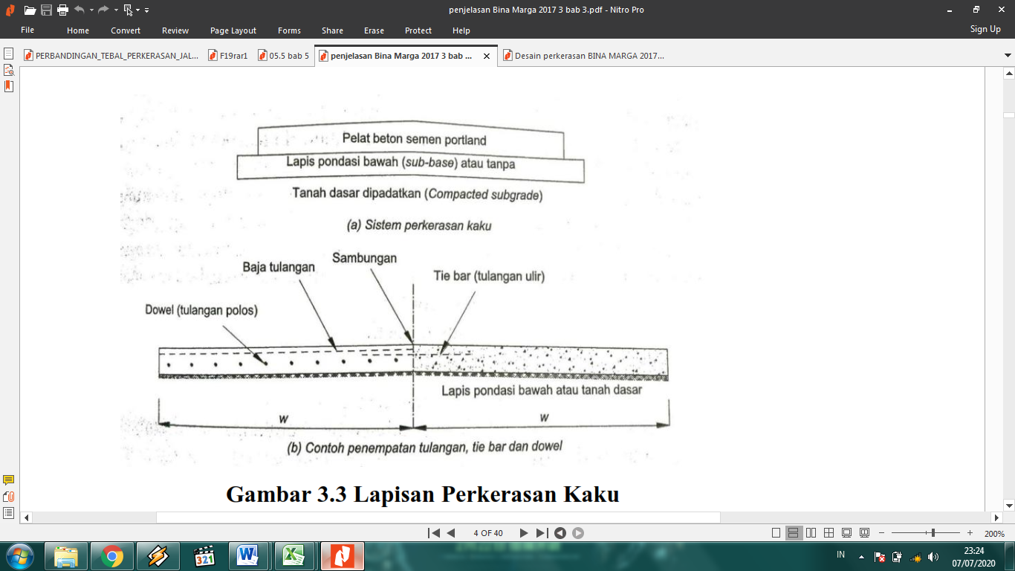
Sumber : Hardiyatmo, 2015
Gambar 1. Lapisan Perkerasan Kaku
METODOLOGI PENELITIAN
Analisa perkerasan kaku pada studi ini yaitu pada jalan negara, kabupaten panajam paser utara, panjang jalan 1000 m, dengan lebar 7 m. Diawali dengan tinjauan pustaka mengenai perencanaan perkerasan jalan dengan berbagai metode. Selanjutnya, menentukan metode yang akan digunakan, yaitu Bina Marga 2017 dan AASHTO 1993.
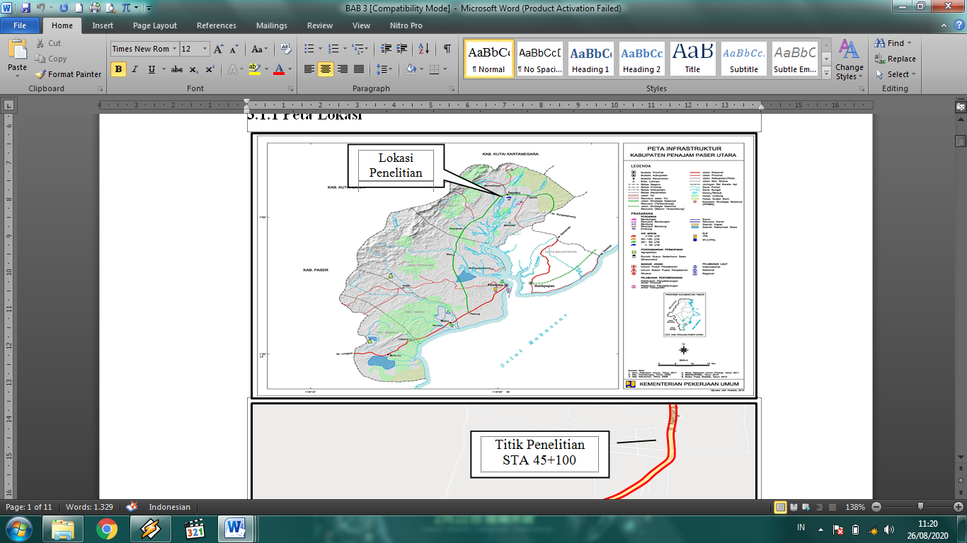
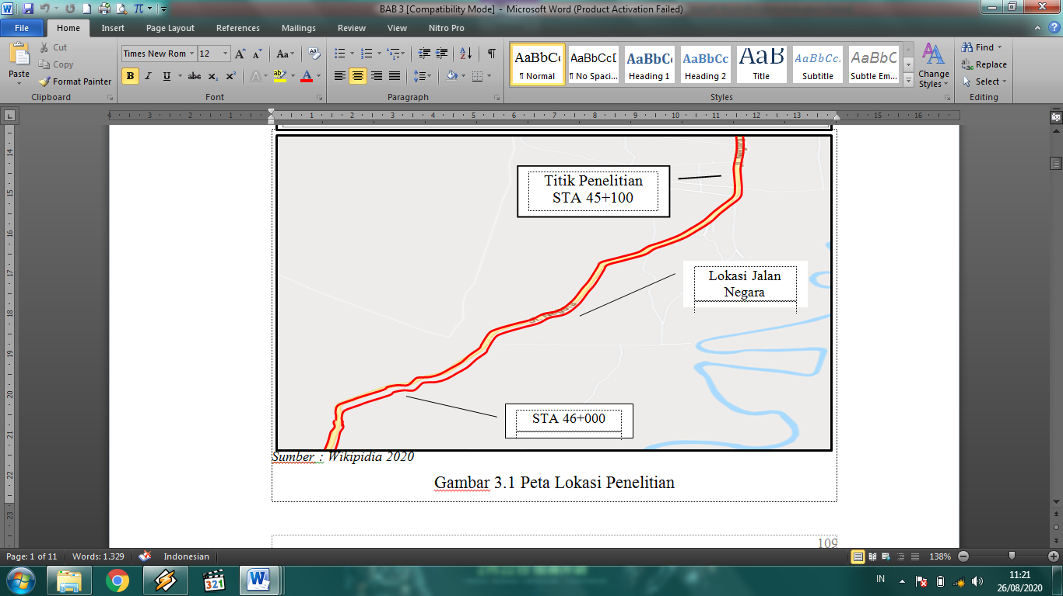

2. Peta Lokasi Penelitian
Sumber : Wikipidia 2020
Gambar 2. Peta lokasi Penelitian
Metode Pengumpulan Data
- Data Primer
- Teknik kepustakaan yaitu dengan mendapatkan informasi dan data mengenai teori-teori yang berkaitan dengan pokok permasalahan yang diperoleh dari literatur-literatur, bahan kuliah, majalah konstruksi, media internet dan media cetak lainnya.
- Survei lokasi studi bertujuan agar data yang diperoleh melalui lebih akurat lagi dengan kondisi di lapangan.
- Menghitung jumlah dan jenis kendaraan yang lewat pada jalan tersebut (LHR), yaitu mulai dari sepeda, sepeda motor, mobil penumpang, truk ringan sampai dengan alat berat.
- Data Sekunder
- Data CBR California Bearing Ratio) dari pihak yang bersangkutan
- Data pertumbuhan lalu lintas dari dinas perhubungan kota samarinda
- Data curah hujan dari http://dataonline.bmkg.go.id/akses_data, stasiun meteorologi sultan aji sepinggan muhammad sulaiman balikpapan.
- Peta jaringan jalan

Metode Analisis Data
Dari desain perkerasan kaku menurut Bina Marga 2017 meliputi penentuan umur rencana perkerasan, penentuan volume kelompok sumbu kendaraan niaga, penentuan struktur fondasi jalan, penentuan daya dukung tanah efektif tanah dasar, dan penentuan struktur lapisan perkerasan berupa tebal pelat beton.
Sedangkan desain perkerasan kaku menurut AASHTO 1993 meliputi. Umur rencana, faktor distribusi lajur, faktor distribusi arah, lalu lintas harian rata-rata (LHR), pertumbuhan lalu lintas tahunan, dan VDF digunakan untuk menghitung parameter ESAL. Parameter pendukung lain yaitu deviasi normal standar, deviasi standar, serviceability loss, modulus reaksi tanah dasar, modulus elastisitas beton, kuat lentur beton, koefisien drainase, serta koefisien transfer beban. Selanjutnya semua parameter dimasukan dalam persamaan (tabel ) dan dicoba memasukan tebal pelat dengan nilai tertentu sampai didapatkan tebal pelat yang memenuhi persamaan.
Perhitungan Analisis Tebal Perkerasan Kaku Metode Bina Marga 2017
Langkah- langkah perencanaan tebal perkerasan kau dengan Metode Bina Marga 2017 adalah :
- Menentukan Umur Rencana (UR)
- Perkiraan Lalu lintas meliputi,
- Distribusi sumbu kendaraan niaga,
- Volume lalu lintas,
- Arus lalu lintas, Jenis Kendaraan,
- Pertumbuhan lalu lintas (i)
- Lalu lintas pada lajur rencana
- Faktor ekivalen beban (vehicle damage factor)
- Beban sumbu standar komulatif, dan
- Beban sumbu sesuai data LHR.
- Menentukan CBR tanah dasar
- Menentukan drainase perkerasan
- Penentuan taksiran tebal pelat.
- Menentukan tulangan dan sambungan.
Perhitungan Analisis Tebal Perkerasan Kaku Metode AASHTO 1993
Langkah-langkah perencanaan tebal perkerasan kaku dengan Metode AASHTO 1993 adalah :
- Mengetahui data-data lalu lintas yang meliputi:
- Umur rencana
- Menentukan faktor distribusi arah dan distribusi lajur.
- Data lalu lintas harian rata-rata.
- Faktor pertumbuhan lalu lintas.
- Menghitung modulus reaksi tanah dasar berdasarkan nilai CBR.
- Menghitung modulus elastisitas beton berdasarkan nilai kuat tekan beton.
- Menghitung realibility.
- Menghitung nilai standar deviasi.
- Menghitung nilai serviceability index berdasarkan terminal serviceability dan intial serviceability.
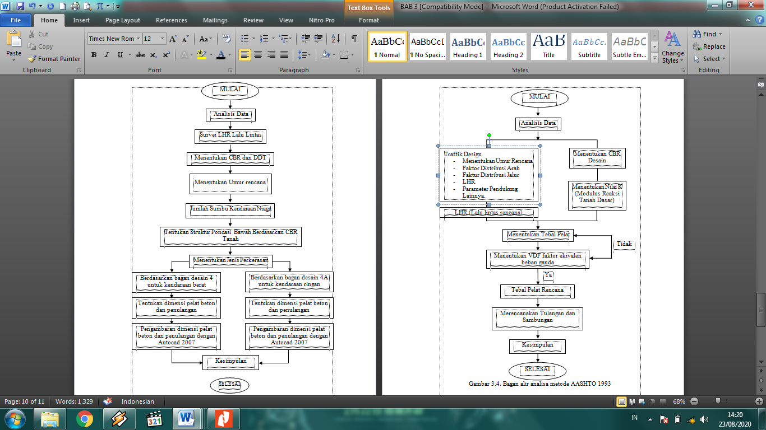
- Menghitung koefesien drainase.
- Menghitung load transfer coefficient.
- Menghitung perencanaan tebal perkerasan.
- Menghitung VDF pada jenis kendaraan
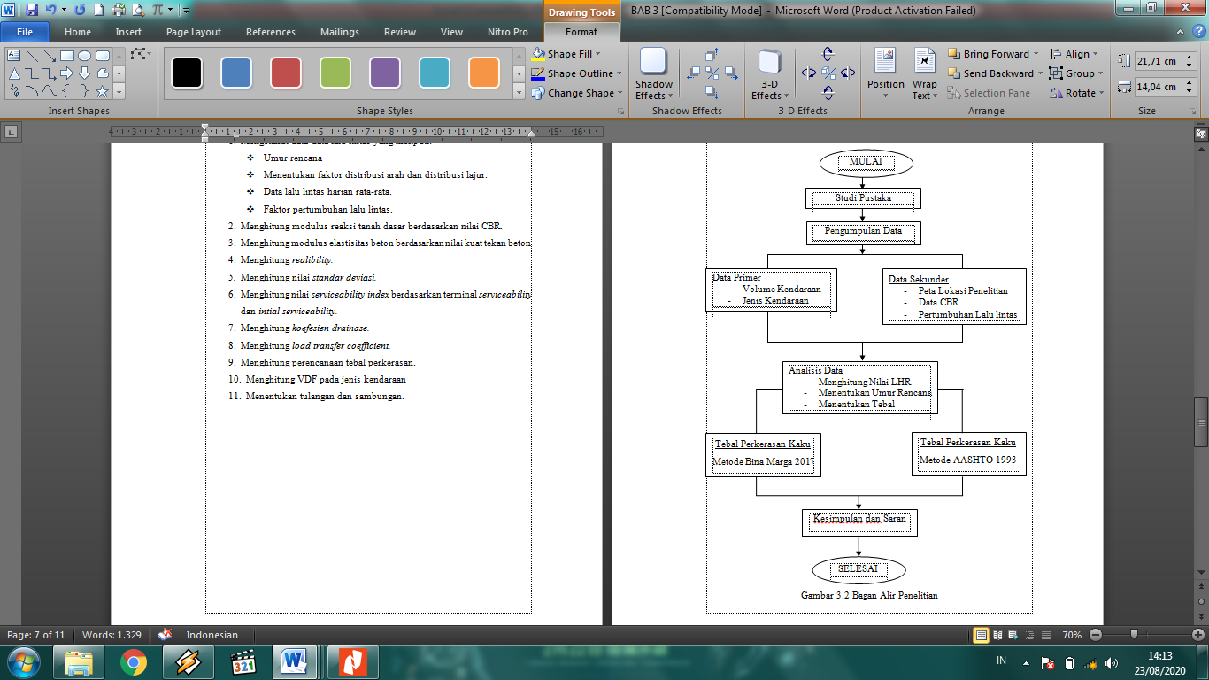
- Menentukan tulangan dan sambungan.

Gambar 3. Bagan Alir Penelitian
(Flow Chart)

Gambar 4. Bagan alir analisa metode Bina Marga 2017
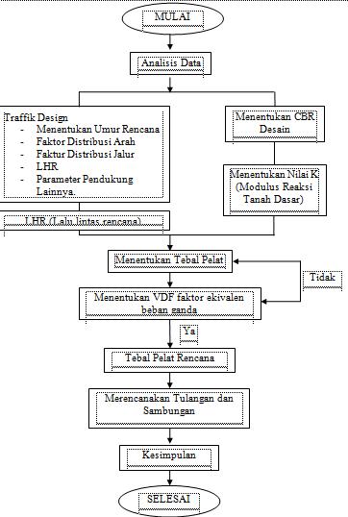
Gambar 5. Bagan Alir Analisa Metode AASHTO 1993
ANALISA DAN PEMBAHASAN
Diketahui data jalan yang dilakukan penelitian,
- Panjang Jalan = 1000 meter
- Lebar jalur utama = 2 x 3,5 meter
- Tipe Jalan = 2 Lajur 2 arah
- Fungsi Jalan = Arteri
- CBR tanah dasar = 6%
- Laju Pertumbuhan Lalu lintas = 9,6%
- Fc’ (kuat tekan beton silinder) = 350 kg/cm²
- Data Lalu Lintas Harian Rata-rata 2019 :
Tabel 1. Data hasil survey lapangan didapat LHR 2019
Sumber : Hasil Perhitungan 2020
No | Jenis Kendaraan | LHR  (Kend/hari/2arah)
1 | Kendaraan Ringan | 3854
2 | Bus | 9
3 | Truk 2 as Ringan | 393
4 | Truk 2 as Sedang | 56
5 | Truk 3 as Berat | 17
6 | Semi Trailer | 21
 | Ʃ (Total) | 4350
Analisa Perhitungan Perkerasan Kaku Metode Bina Marga 2017
Vehicle damage vactor (VDF) dihitung berdasarkan formulasi dengan konfigurasi sumbu serta untuk muatan terberat 10 ton.maka akan menghasilkan nilai, pada tabel 2 dibawah ini. Dengan pertumbuhan lalu lintas selama umur rencana dihitung menggunakan persamaan 1 :
(1+ 0,01i)^{UR} - 1
R =
0,01i

Dengan :
R : faktor pertumbuhan lalu lintas komulatif
I : laju pertumbuhan lalu lintas
UR : Umur rencana

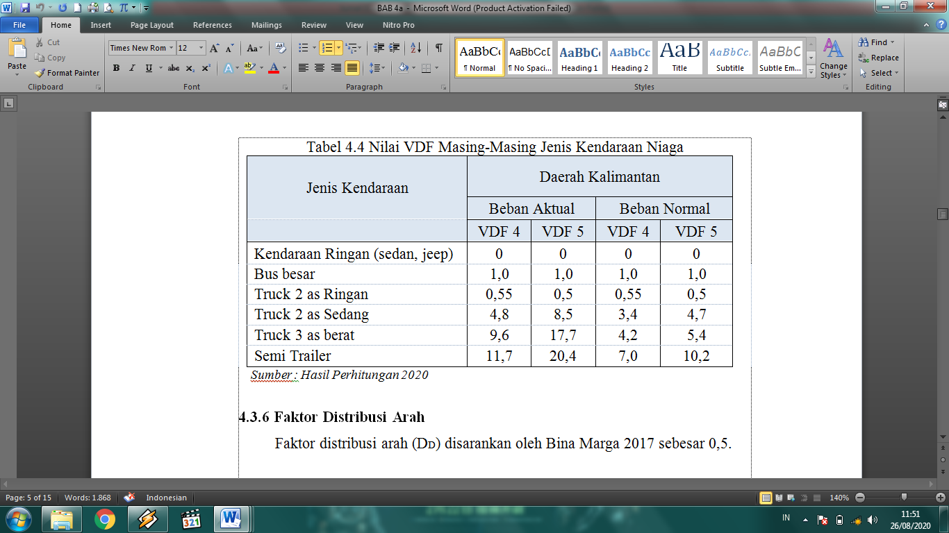
Tabel 2. Nilai VDF Masing-Masing Jenis Kendaraan Niaga
Sumber : Manual Desain Perkerasan Kaku, 2017
Yang kemudian dilakukan perhitungan komulatif beban ESA5 untuk umur rencana yang telah ditentukan dengan menggunakan Vehicle damage vactor (VDF) berdasarkan tabel 2 diatas dan angka pertumbuhan lalu lintas seperti ditunjukan pada tabel 3. Dibawah ini :

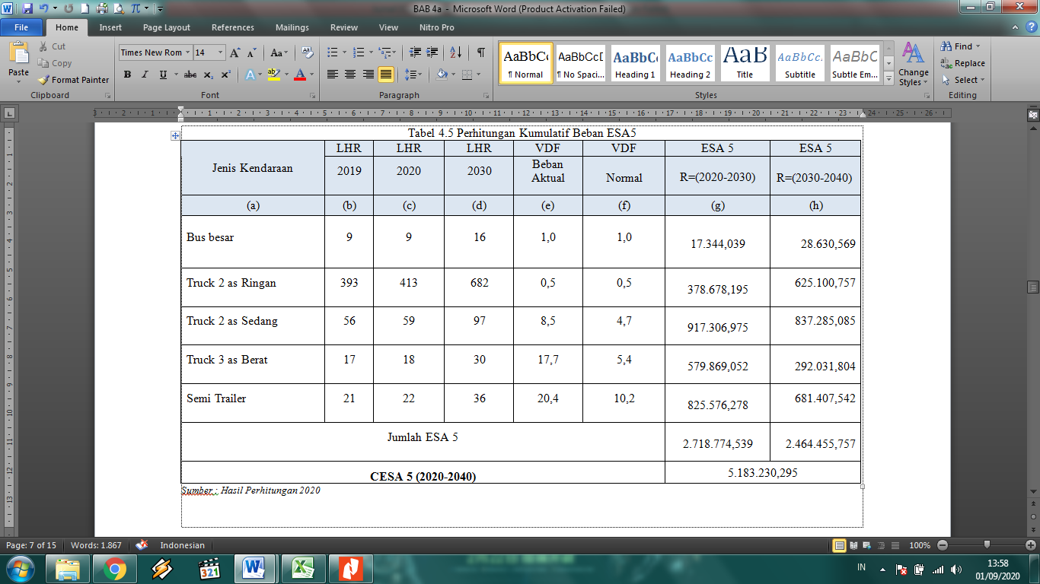
Tabel 3. Perhitungan ESA5
Sumber : Hasil Perhitungan 2020

Keterangan :
(c). LHR(2020) = 9 x (1 + 0,0514)¹
(d). LHR(2030) = 9 x (1 + 0,0514)¹⁰
(e) dan (f) diperoleh dari MDP 2017
(g) = (c) x (e) x 365 x DD x DL x R₍₂₀₂₀₋₂₀₃₀₎
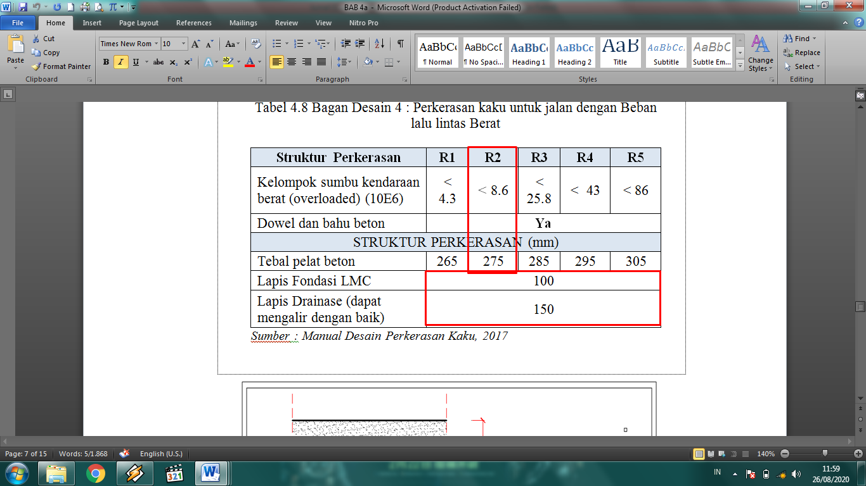
R₍₂₀₂₀₋₂₀₃₀₎ = (1+0,01 x 9,6%)¹⁰-1
0,01 x 9,6%
= 10,04 %
(Untuk 10 tahun setelah tahun 2020)
(h) = (d) x (f) x 365 x DD x DL x R₍₂₀₃₀₋₂₀₄₀₎
R₍₂₀₃₀₋₂₀₄₀₎ = (1+0,01 x 9,6%)¹⁰-1
0,01 x 9,6%

= 10,04%
(Untuk 10 tahun setelah tahun 2030)

Sehingga lalu lintas rencana CESA adalah 5.183.230,295. Nilai ini yang

digunakan dalam menentukan tabel perkerasan yang mengacu pada tabel 4. Bagan desain struktur perkerasan lalu lintas berat dibawah ini :
Tabel 4. Bagan Desain Perkerasan kaku untuk jalan dengan Beban lalu lintas Berat
Sumber : Manual Desain Perkerasan Kaku, 2017
Jumlah beban sumbu standar kumulatif selama umur rencana sebesar 5.183.230,295 atau 5 x 10⁸. (Pada tabel 4). Maka kelompok sumbu kendaraan termasuk dalam kategori R2 < 8,6. dipilih tebal pelat beton sebesar 275 mm diambil 280 mm atau 28 cm. Yang ditunjukan pada tabel di atas.

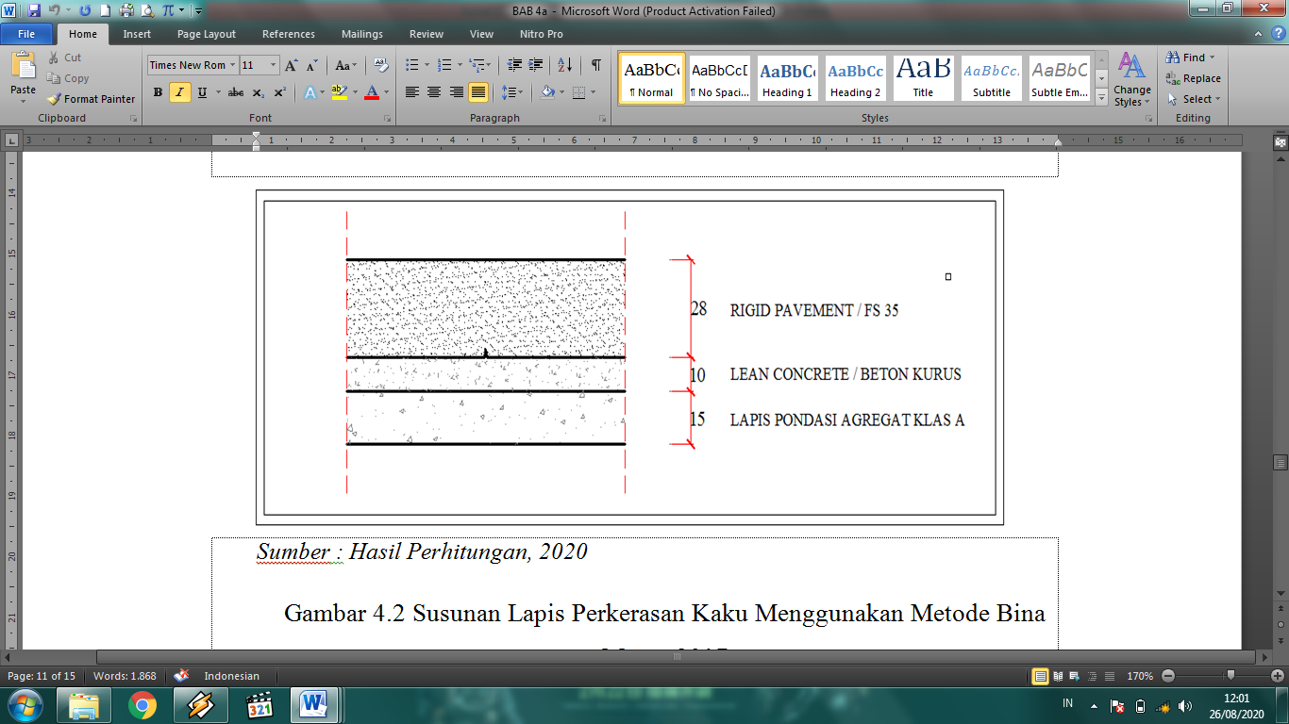
Sumber : Hasil Perhitungan, 2020
Gambar 6. Susunan Lapis Perkerasan Kaku Menggunakan Metode Bina Marga 2017
Menentukan Daya Dukung Efektif Tanah Dasar
Berdasarkan hasil pengujian CBR dengan menggunakan Dynamic Cone Penetrometer (DCP) Test seperti pada tabel 5.
- Cara Metode Distribusi Normal Standar
Hitungan data CBRSegmen terlampir pada Persamaan 2.11.
CBR karakteristik = CBR rata-rata – (f x deviasi standar)
= 6,55 – (1,282 x 0,60)
= 6,0 %
- Cara Grafis
Penentuan CBR segmen ini menggunakan cara Grafik, Hitungan data CBR lapangan terlampir pada grafik pada gambar 5.
Tabel 5. Data Persentase CBR
NO | CBR | Jumlah yang muncul | Persen (%) CBR
1 | 5,14 | 1 | 100
2 | 5,66 | 2 | 92
3 | 6,37 | 1 | 85
4 | 6,48 | 1 | 77
6 | 6,60 | 1 | 62
7 | 6,64 | 1 | 54
8 | 6,70 | 1 | 46
9 | 6,72 | 1 | 38
10 | 6,89 | 1 | 31
11 | 6,91 | 1 | 23
12 | 6,98 | 1 | 15
13 | 7,55 | 1 | 8
Sumber : Hasil Perhitungan 2020
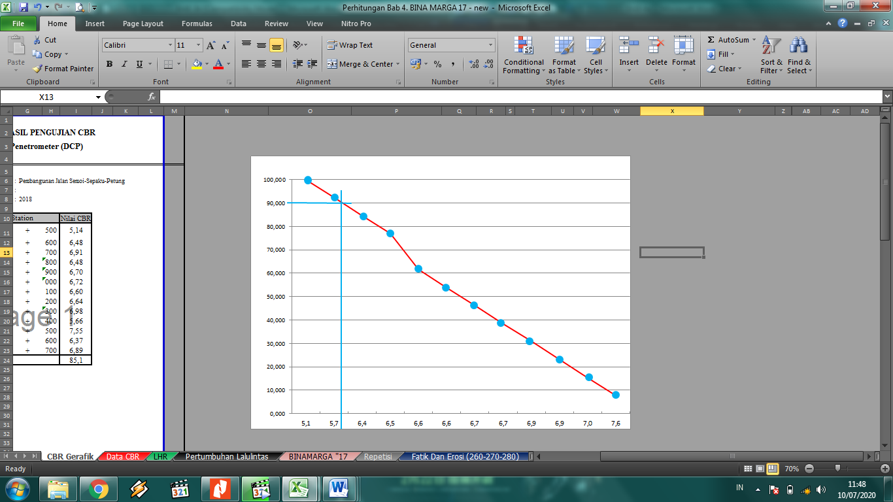

Sumber : Hasil Perhitungan 2020
Gambar 5. nilai CBR segmen cara grafik

Dari analisis data tanah dengan cara grafis didapatkan CBR yang mewakili adalah 5,8 %
Setelah menghitung nilai CBR Segmen dengan menggunakan cara distribusi normal standar dan grafis, maka nilai yang diambil adalah nilai terbesar, yaitu 6,0%.

Tabel 6. Hasil Nilai CBRSegmen
Sumber : Hasil Perhitungan 2020
Nilai CBR tanah dasar dilapangan dipergunakan untuk mengetahui nilai kekuatan tanah dasar. Berdasarkan hasil pengujian diperoleh nilai CBR rata-rata yang mewakili berdasarkan data sekunder didapat 6,55% . dalam penentuan ini nilai CBR yaitu 6,0%. Yang berarti stabilisasi semen 150 mm diatas material timbunan sesuai pada tabel 6.
Menentukankan Sambungan
Penulangan untuk sambungan dapat memperhatikan beberapa hal sebagai berikut,
- Tebal pelat = 280 mm
- Lebar pelat = 3,5 m
- Jumlah lajur tiap arah = 2 lajur
- Panjang setiap segmen lajur = 5 meter
- Mutu baja tulangan direncanakan
- BJTU 24 dengan diameter 16 mm untuk tie-bar
- BJTD 40 dengan diameter 36 mm untuk dowel.

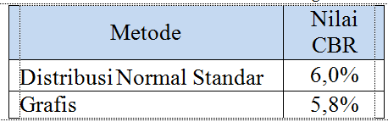
Perhitungan Tie-Bar
Perhitungan Sambungan (TieBar) Pemasangan sambungan memanjang ditujukan untuk mengendalikan terjadinya retak memanjang. pemasangan sambungan memanjang dapat dihitung dengan persamaan 2.14.
At = 204.b.h
= 204. 3,5. 280
= 200 mm²
Digunakan diameter 16 mm.
Atada = ¼.ԉ.d²
= 0,25. 3,14. 16²
= 201 mm²
Panjang batang pengikat (sambungan memanjang) dapat dihitung dengan persamaan 2.14.
L = (38,3 . d) + 75
= (38,3 . 16) + 75
= 688 mm²
= 700 mm² ≠ 70 cm
Dengan tebal 280 mm, maka digunakan ukuran tie-bar dengan diameter batang ulir 16 mm dengan panjang 700 mm dan jarak minimun 750 mm.
Perhitungan Dowel
Dowel digunakan sebagai batang pengikat sambungan melintang untuk perkerasan beton bersambung dengan tulangan sekitar 4 sampai 5 meter yang dilengkapi dengan ruji polos. Berdasarkan Tabel tebal pelat (Tabel 2.26 halaman 75) maka,
- Diameter (D) = 36 mm
- Panjang (L) = 450 mm
- Jarak (S) = 300 mm
Analisa Perhitungan Perkerasan Kaku Metode AASHTO 1993
Menghitung traffic desain (ESAL) selama umur rencana yang telah ditentukan, yakni 20 tahun dengan menggunakan persamaan
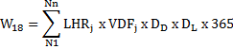
Dengan :
W₁₈ = Traffic design pada lajur lalu lintas, Equivalent Single Axle Load.
LHR_{j} = Jumlah lalu lintas harian rata – rata 2 arah untuk jenis kendaraan j.
VDF_{j} = Vehicle damage factor untuk jenis kendaraan j.
D_{D} = Faktor distribusi arah
D_{L} = Faktor distribusi lajur
N1= Lalu lintas pada tahun pertama jalan dibuka.
Nn = Lalu lintas pada akhir umur rencana.

Tabel 7. Faktor Distribusi Lajur (DL)
Jumlah Lajur Setiap Arah | DL (%)
1 | 100
2 | 80 - 100
3 | 60 - 80
4 | 50 - 75
Sumber : Desain Tebal Perkerasan Kaku Dengan Metode AASHTO 93

Kemudian menentukan nilai modulus reaksi tanah dasar menggunakan persamaan:
k =
k = = 464 Pci
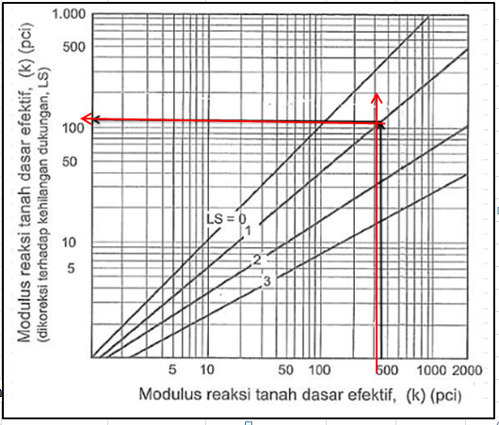
Sumber : Desain Tebal Perkerasan Kaku Dengan Metode AASHTO 93
Gambar 6. Modulus Reaksi Tanah Dasar Efektif terhadap kehilangan dukungan lapis fondasi
Setelah mendapatkan nilai k dengan menggunakan persamaan 2.18. maka nilai k di masukkan kedalam grafik menggunakan gambar 6. untuk memperhitungkan pengaruh kehilangan dukungan dengan menggunakan LS = 1 didapatkan nilai k sebesar 160 Pci.
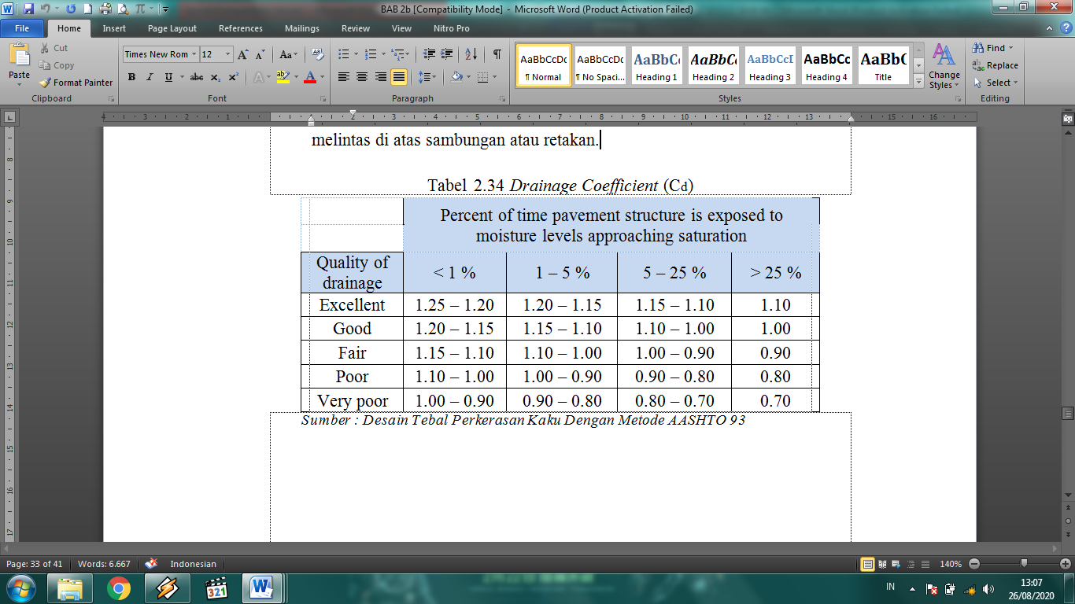
Modulus elastisitas beton :
Ec = 57.000
= 57.000
= 4.021.228 Psi
= 4.020.000 Psi
Modulus Elastisitas Beton :
Mutu beton yang Kuat lendut (Flexural Strength) saat ini umumnya digunakan : Sc' = 37,26 kg/cm² = 530 Psi. dari Persamaan (2.20).
Kuat tarik lentur (fcf) = k. √f’c
= 7,5. √4978
= 529
= 530 psi
Variabel factor drainase untuk menentukan nilai Drainase coefficient (Cd) menggunakan variabel mutu drainase dengan kualitas drainase good yang ditentukan dari hasil perhitungan, dengan melihat kondisi berapa lama air dapat dibebaskan dari perkerasan dengan nilai variasi >1%. Selanjutnya Drainase coefficient (Cd) mengacu pada tabel dibawah ini :

Tabel 8. Drainage Coefficient (Cd)
Sumber : Desain Tebal Perkerasan Kaku Dengan Metode AASHTO 93
Menghitung Volume Lalu Lintas Rencana
Tabel 9. Beban As Tiap Jenis Kendaraan
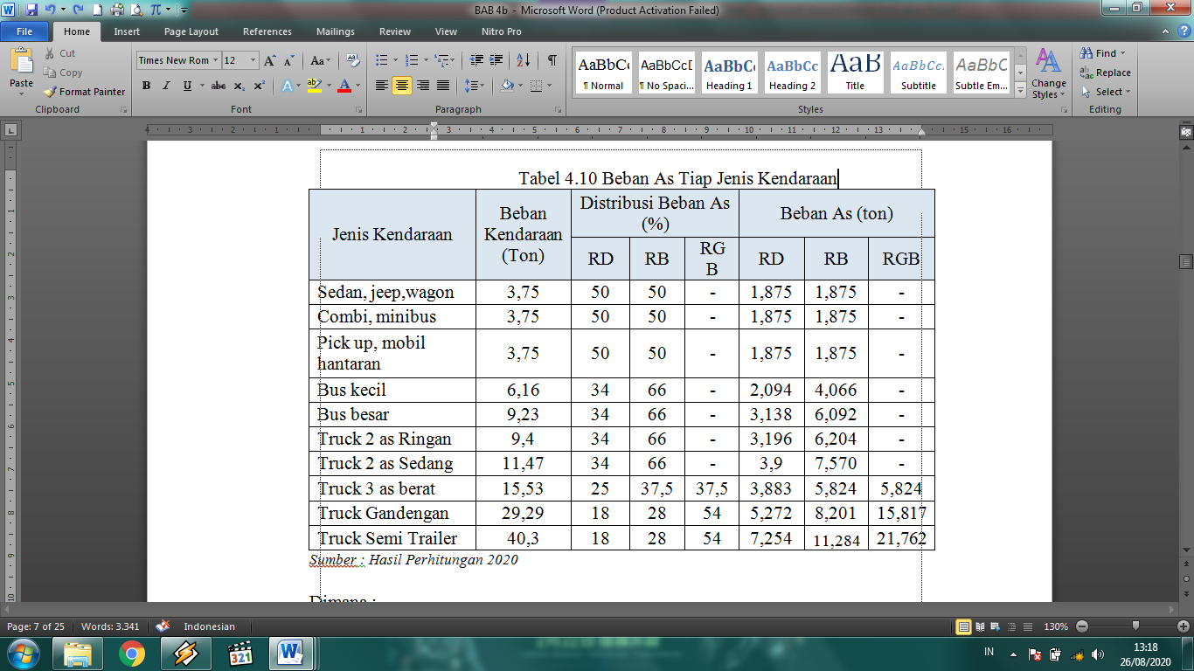
Sumber : Hasil Perhitungan 2020
Faktor Ekivalen Beban Ganda (E)
Nilai faktor ekivalen beban ganda (E) dihitung dengan melakukan interpolasi dari Axle Load Equivalency Factors for Rigid Pavement sesuai dengan beban kendaraan (single, tandem,atau tripel) dan nilai terminal serviceability index (Pt) yang direncanakan yang terdapat pada lampiran 2.

RD = 0,01 + x (6,918 -6) = 0,020
RB = 0,176 + x (13,43 - 12) = 0,290
Total Ekivalensi
VDF = RE + RB
= 0,020 + 0,293
= 0,310 ESAL
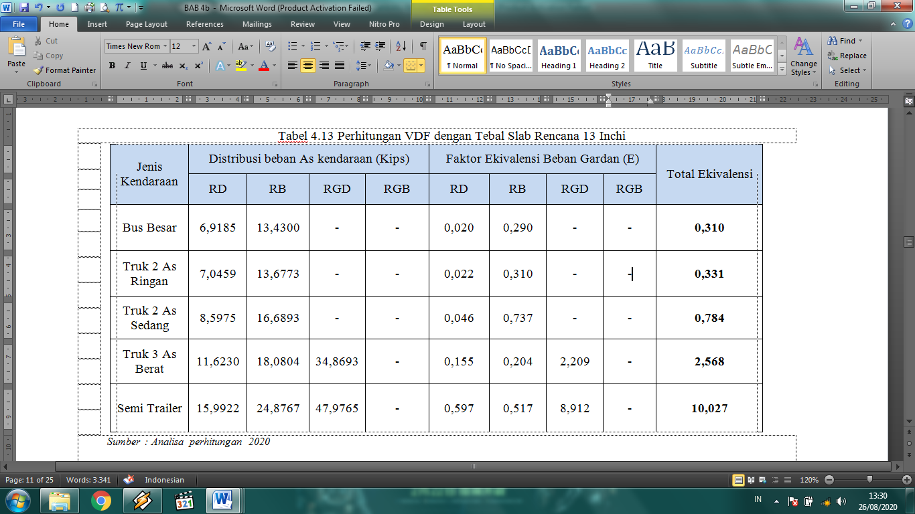
Tabel 10. Perhitungan VDF dengan Tebal Slab Rencana 13 Inchi
Sumber : Hasil Perhitungan 2020

W18 (ESAL = Equivalent Single Axle Load )setahun umur rencana menggunakan rumus untuk tebal slab 11, 12, 13 Inchi.
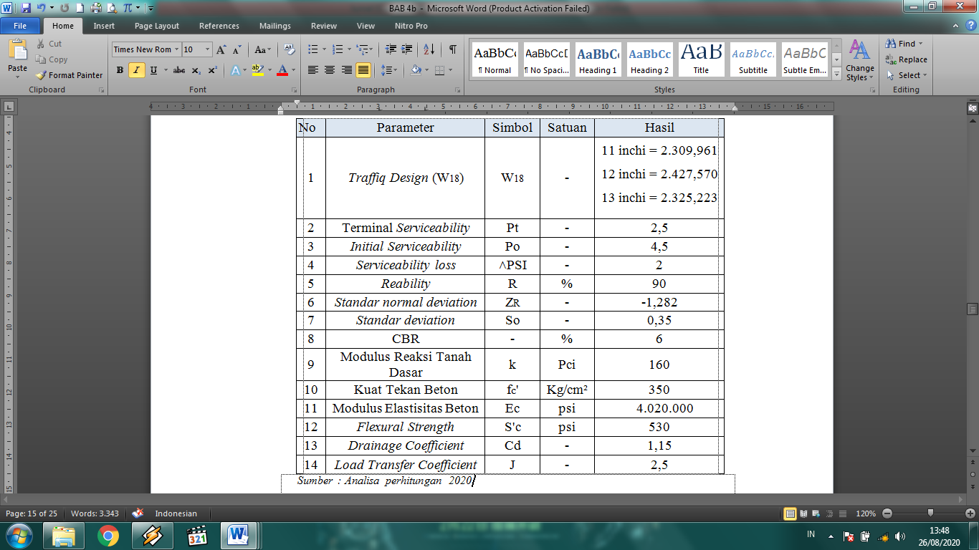
- Jenis Kendaraan = Bus besar
- LHR = 9
- VDF = 0,310
- Dd = 0,3
- DL = 90%
Maka W18 menggunakan Persamaan 2.15.

W18 = 9 x 0,310 x 0,3 x 0,9 x 365 = 274,89
Tabel 11. Perhitungan W18 dengan Tebal Slab Rencana 13 Inchi
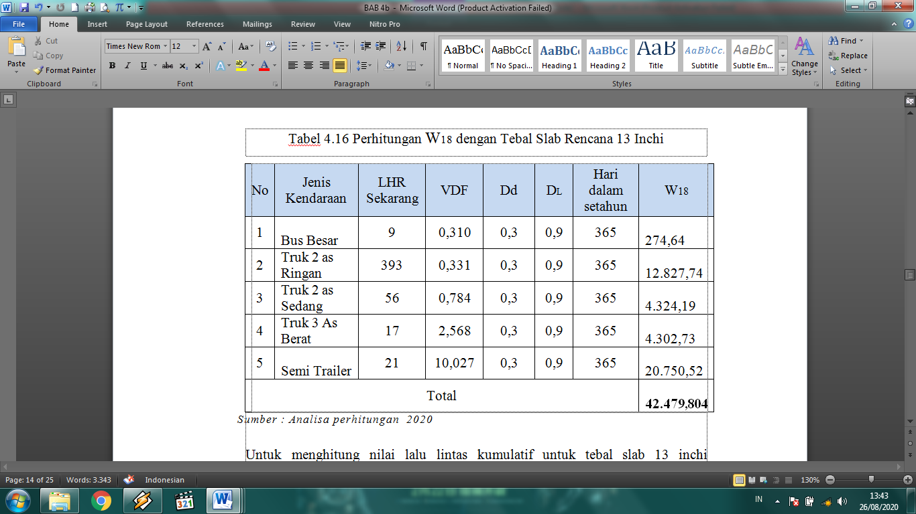
Sumber : Hasil Perhitungan 2020
Untuk menghitung nilai lalu lintas kumulatif untuk tebal slab 13 inchi menggunakan persamaan 2.16
Wt 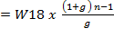

Wt 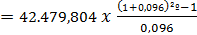
= 2.325,223 ESAL
Menentukan Tebal Pelat Beton (D)
Tabel 12. Parameter Penentuan Tebal Pelat Beton ( D)
Sumber : Hasil Perhitungan 2020

penentuan tebal pelat beton :
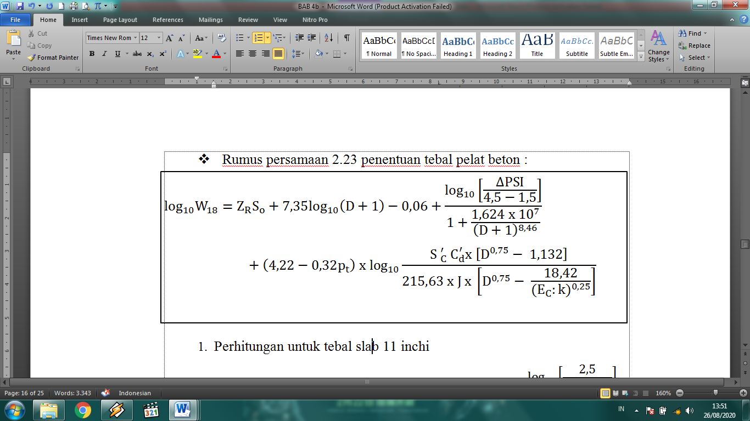
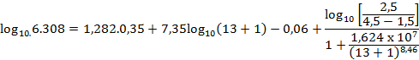
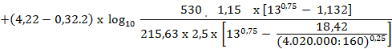

6,366 = < 6,369 (Terpenuhi)
D = 13 inche
= 33 cm
Sumber : Analisa perhitungan 2020
Gambar 7. Susunan Tebal lapis Perkerasan Kaku Metode AASHTO 1993
Penentuan Segmen Pelat Beton
Ukuran segmen pelat beton yang disarankan oleh AASHTO 1993 mengacu pada persamaan 2.24. sehingga perhitungan ukuran segmen adalah sebagai berikut,
Tebal pelat yang digunakan adalah 13 inchi (33 cm)

Panjang pelat maksimum = 2 x 13 inchi
= 26 feet
( 7,924 m ) ≠ 1 feet = 0,3048.
Lebar pelat maksimum
= panjang pelat maksimum
1,25
= 7,924
1,25
= 6,339 m
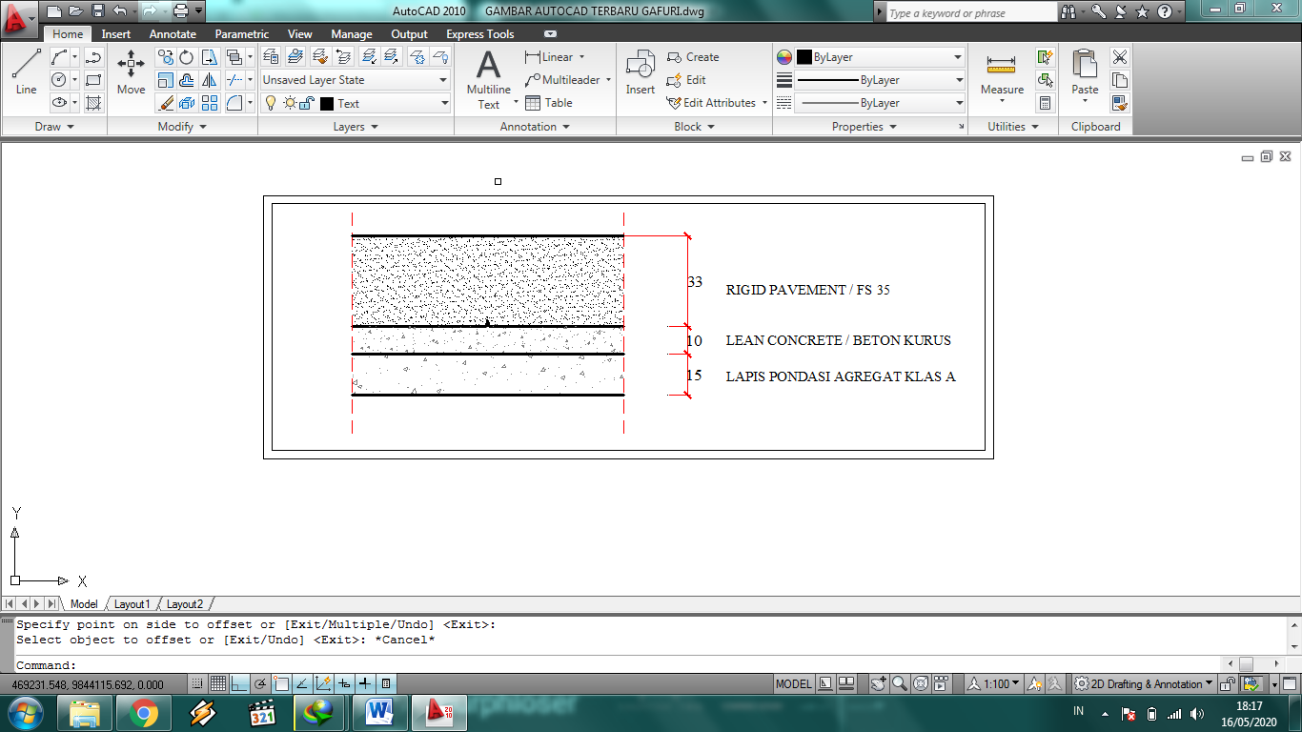
Dari perhitungan diatas maka digunakan ukuran segmen pelat beton adalah panjang pelat sebesar 5 meter dan lebal pelat sebesar 3,5 meter. Agar mengetahui apakah perhitungan diatas telah memenuhi persyaratan oleh AASHTO 1993 maka dilakukan perhitungan sebagai berikut :
Panjang pelat = 5 meter < 7,924 meter (memenuhi syarat)
Perbandingan lebar dan panjang pelat = panjang pelat : lebar pelat
= 5
3,5
= 1,25< 1,25(Memenuhi syarat)
Sehingga, ukuran segmen pelat beton yaitu panjang pelat 5 meter dan lebar pelat 3,5 meter.
Perhitungan Sambungan pada Metode AASHTO 1993
Diketahui data sebagai berikut :
- Tebal Pelat = 330 mm = 33 Cm
- Lebar Pelat = 3,5 m
- Jumlah Lajur Tiap Arah = 2 lajur
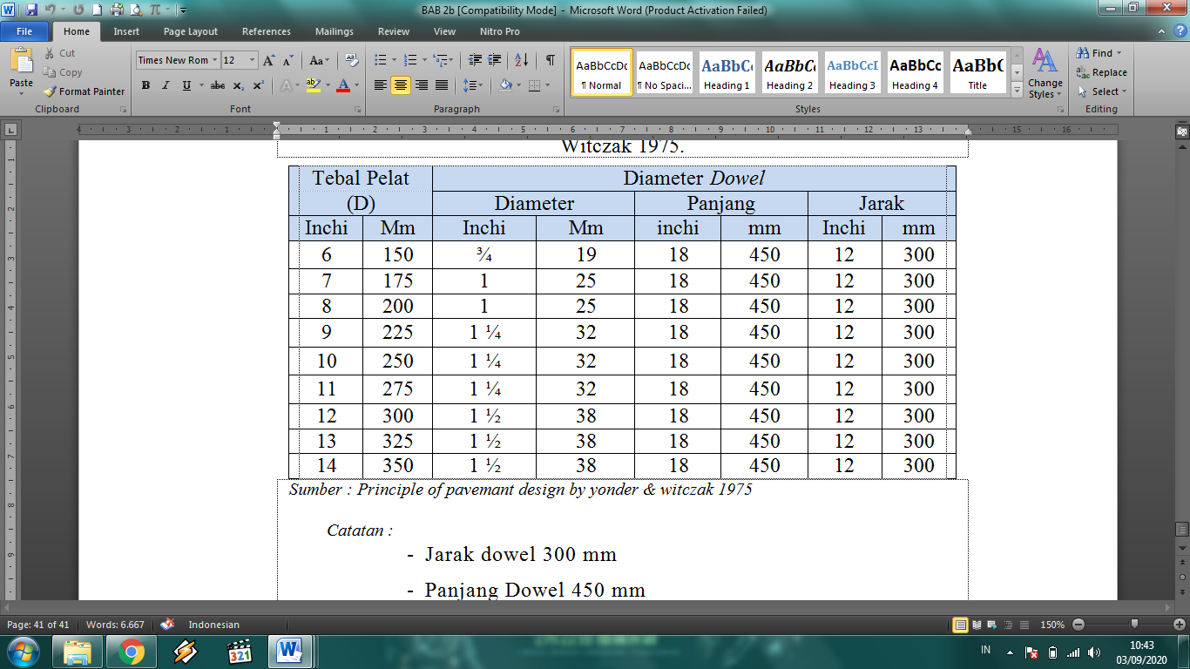
- Panjang Setiap Segmen Lajur = 5 m
Menentukankan Sambungan
Untuk menentukan penulangan sambungan dowel pada analisa ini didapat pada tabel 2.6 dan tabel 2.7
1. Menentukan Tie-Bar
Penulangan tie-bar berdasarkan tabel 2.38, maka didapat :
- Tebal perkerasan 13 inci
- Menggunakan baja tulangan ulir ½ inchi,
- Diameter tulangan digunakan 12 mm
- Panjang tulangan 650 mm
- Jarak tulangan digunakan 650 mm
2. Dowel (Ruji)
Berdasarkan tabel 2.39, maka didapat dimensi dowel berikut ini:
- Tebal pelat = 13 inci(330 mm)
- Diameter = 1½ inci(38 mm)
- Panjang = 18 inci(450 mm)
- Jarak = 12 inci (300 mm)

Tabel 13. Tebal Pelat Beton Dan Diameter Dowel Menurut Yoder dan Witczak 1975.

Sumber : Principle of pavemant design by yonder & witczak 1975
Hasil Perbandingan Perhitungan Tebal Perkerasan
Metode Bina Marga 2017
Untuk rincian desain pada perkerasan beton bersambung dengan tulangan yang mengacu pada Pd.T-14-2003 adalah sebagai berikut,
- Lebar pelat yaitu 2 lajur dengan lebar 2 x 3,5 m.
- Tebal pelat minimum sebesar 275 mm menurut Bina marga 2017.di ambil menjadi 280 mm Berdasarkan perhitungan komulatif beban ESA5. Sehingga ukuran yang dipakai adalah 280 mm.
- Untuk perkerasan beton bersambung dengan tulangan yang mengacu pada Pd.T-14-2003, panjang pelat dari jenis perkerasan ini berkisar antara 4-5 m. Dalam analisa ini digunakan panjang pelat sebesar 5 meter.
- Untuk perkerasan beton bersambung tanpa tulangan yang mengacu pada Pd.T-14-2003, jarak sambungan sekitar 4-5 m. Diambil 5 meter.
- Untuk ruji digunakan dengan diameter 32 mm, panjang 45 cm, dan jarak 30 cm.
- Batang pengikat digunakan baja ulir ɸ 16 mm dengan jarak 75 cm. Untuk panjang batang pengikat ditentukan berdasarkan rumus I = (38,3 x ɸ ) + 75. Jadi panjang batang pengikat = 70 cm.

Metode AASHTO 1993
- Lebar pelat yaitu 2 lajur dengan lebar 2 x 3,5 m.
- Tebal pelat yang digunakan sebesar 13 in atau (33 Cm) menurut perkerasan kaku metode AASHTO 1993. Berdasarkan perhitungan W18 ESAL (Equivalent Single Axle Load).
- Untuk perkerasan beton bersambung dengan tulangan menurut AASHTO 1993, panjang pelat dari jenis perkerasan ini berkisar antara 4-5 m. Dalam analisa ini digunakan panjang pelat sebesar 5 meter.
- Untuk ruji digunakan dengan diameter 38 mm, panjang 45 cm, dan jarak 30 cm.

PENUTUP
Kesimpulan
- Analisa perkerasan kaku (Rigid Pavement) menggunakan parameter dan persamaan metode Bina Marga 2017 didapatkan sebesar 280 mm atau 28 cm, selama umur rencana 20 tahun. dan untuk pondasi bawah agregat kelas A dengan tebal 15 cm. digunakan desain perkerasan beton dengan tulangan, dengan rincian sebagai berikut :
- Lebar pelat = 2 x 3,5 m
- Panjang pelat = 5 m
- Sambungan susut dipasang setiap jarak 5 m.
- Dowel (ruji) digunakan dengan diameter 32 mm, panjang 450 mm, dan jarak 300 mm
- Batang pengikat digunakan baja ulir ɸ16 mm, panjang 700 mm, dan jarak 750 mm.
- Sedangkan Analisa perkerasan kaku (Rigid Pavement), dengan menggunakan parameter dan persamaan Metode AASHTO 1993. Didapatkan hasil tebal pelat beton sebesar 330 mm atau 33 cm, selama umur rencana 20 tahun. dengan menggunakan Lapis pondasi LMC 10 cm dan juga lapis pondasi agregat kelas A sebesar 15 cm. Dengan :
- Lebar pelat = 2 x 3,5 m
- Panjang pelat = 5 m
- Dowel (Ruji) digunakan dengan diameter 38 mm, panjang 450 mm, dan jarak 300 mm.
- Batang pengikat digunakan baja ulir ½ inchi, maka diameter tulangan yang digunakan 12 mm, dengan panjang 650 mm, dan jarak 650 mm.
- Dari hasil perbandingan tebal perkerasan metode Bina Marga 2017 dan Metode AASHTO 1993 didapat Bina Marga 2017 sebesar 280 mm dan AASHTO 1993 sebesar 330 mm. Secara garis besar parameter-parameter yang digunakan oleh kedua metode ini mempunyai perbedaan. namun hasil yang diperoleh dari kedua metode tersebut tidak begitu jauh berbeda.
Saran
Dalam analisa perencanaan perkerasan kaku yang saya buat, saran yang dapat saya berikan adalah sebagai berikut :
- Untuk mendapatkan hasil yang sesuai dengan harapan, sebaiknya perencanaan harus tetap mengikuti ketetapan-ketetapan dan prosedur parameter yang ada
- Dalam perbandingan perkerasan kaku ini sebaiknya mempelajari penelitian-penelitian (jurnal) maupun dari dasar-dasar metode perkerasan kaku yang terdahulu karena saling berpengaruh besar pada perhitungan perkerasan.
- Sebelum perhitungan tebal perkerasan kaku, terlebih dahulu menetukan penggunaan persamaan rumus yang diambil hanya dari bina marga 2017 dan AASHTO 1993. Dan penggunaan nilai Vehicle Damage Vactor (VDF) karena hal ini sangat mempengaruhi dari perhitungan ketebalan. Baik dari metode Bina Marga 2017 maupun metode AASHTO 1993.
- Dalam penelitian perkerasan kaku ini baik metode Bina Marga 2017 maupun Metode AASHTO 1993 terdapat banyak pembacaan Grafik dan tabel Nomogram. Sehingga dalam pembacaan grafik harus teliti.
DAFTAR PUSTAKA
Adi, Ari Sasmoko, 2017. Perancangan Tebal Perkerasan Jalan Raya, Samarinda: Teknik Sipil, Universitas 17 Agustus 1945.
Andrianto, Carto. 2010, Pemilihan Teknik Perbaikan Perkerasan Jalan Dan Biaya Penangananya (Skripsi), Surakarta: Teknik Sipil, Universitas Sebelas Maret.
Alamsyah, Alik Ansori, 2006, Rekayasa Jalan Raya, Universitas Muhammadiyah Malang.
Suryawan, Ary, 2005. Perkerasan Jalan Beton Semen (Rigid Pavement). Yogyakarta.
Arthur Wignal dkk, 2000, Proyek Jalan Teori dan Praktek, Penerbit Erlangga, Jakarta.
Simamora, Bina Jaya, Arie Syahruddin Dan Bambang Edison, 2002. Perencanaan Tebal Perkerasan Ruas Jalan Di STA. 0+000 sampai STA 4+000. Pada Area Pekerbuhan Kelapa Sawit PT. JABONTARA EKA KARSA. (Jurnal), Kabupaten Berau: Teknik Sipil, Universitas Pasir Pangaraiaan.
AASHATO, 1993, Guide for Desaign of Pavement Structures, American Association of State Higways and Transportation Officials, Washington, DC, USA.
Direktorat Jendral BINA MARGA, Departemen Pekerjaan Umum, 2008. Standar Nasional Indonesai Tentang Analisis Biaya. Pekerjaan Kontruksi, Penerbit Dep. PU, Jakarta
Direktorat Jendral BINA MARGA, 2017. Manual Desain Perkerasan Jalan (Revisi Juni 2017). Pekerjaan Umum dan Perumahan Rakyat. Penerbit Dep. PU, Jakarta
Standart Nasional Indonesia (SNI Pd T-14-2003), Departemen Permukiman dan Prasarana Wilayah, 2003, Perencanaan Perkerasan Jalan Beton (SNI Pd T-14-2003), Jakarta, 2003.
Standart Nasional Indonesia (SNI Pd T-14-2004b), Departemen Permukiman dan Prasarana Wilayah, 2004, Perencanaan Perkerasan Jalan Beton (SNI Pd T-14-2004), Jakarta, 2004.
PETUNJUK PERENCANAAN PERKERASAN KAKU (RIGID PAVEMENT)-STANDAR KONTRUKSI BANGUNAN INDONESIA (SKBI.2.3.28.1998),NAASRA ( interm guide to pavement thickness design), (SKBI.2.3.28.1998), indonesia, 1979.
Noor Halim, S.2018. Evaluasi Tebal Perkerasan Dengan Metode Bina Marga 2017 Dan AASHTO 1993 Serta Pengaruhnya Terhadap RAB. Tugas Akhir. Universitas Muhammadiyah Yogyakarta. Yogyakarta.
Oktavianadin, Diva Tanjung A. 2018. Perencanaan Perkerasan Kaku Pada Simpang Bersinyal Seturan Berdasarkan Metode AASHTA 1993 Dan Metode Bina Marga 2017. Tugas Akhir. Universitas Islam Indonesia. Yogyakarta.
Maulana, Uleng. 2015.Perencanaan Tebal Perkeraran Kaku Metode NAASRA Dan AASHTO 1993 Jalan Loa Janan-Batas Tenggarong Kutai Kartanegara. Skripsi. Universitas 17 Agustus 1945 Samarinda. Samarinda.
Putranto,Yonandika P. 2016. Perencanaan Tebal Perkerasan Kaku (Rigid Pavement) Pada Ruas Jalan Tol Karanganyar-Solo. Tugas Akhir. Universitas Brawijaya. Malang.
Ardiansyah, 2015. Perencanaan Tebal Perkerasan Kaku (Rigid Pavement) Pada Ruas Jalan Panda Manunggal Jaya Kecamatan Sebulu Kabupaten Kutai Kartanegara. Skripsi. Universitas 17 Agustus 1945 Samarinda. Samarinda.
Rusmadi, Satria. 2015. Perencanaan Tebal Perkerasan Beton Semen Pada Ruas Jalan Suryanata Kusuma Dan Jalan Usman Aman Kecamatan Sangkulirang Kabupaten Kutai Timur. Skripsi. Universitas 17 Agustus 1945 Samarinda. Samarinda.
Prawitno, Andri. 2011. Analisa Perbandingan Tebal Perkerasan Kaku Dengan Metode Bina Marga 2002 Dan AASHTO 1993 (studi kasus : jalan proklamasi, kecamatan kuantan tengah, kabupaten kuntan singingi). Skripsi. Universitas Islam Kuantan. Singingi
Sutanto, Heri. 2017. Perencanaan Tebal Perkerasan Kaku Dengan Metode NAASRA Dan Rencana Anggaran Biaya Pada Jalan Sambera-Santan Kalimantan Timur. Skripsi. Universitas Mulawarman. Samarinda.
Syahrudi, Efan. 2018. Perbandingan Tebal Perkerasan Kaku Dengan Metode Bina Marga 2003 Dan 2017 (Studi kasus : Jalan Kelemantan-Sekodi). Tugas Akhir. Politeknik Negeri Bengkalis. Riau.
Sulandari, Eti. 2017. Perbandingan Perencanaan Tebal Perkerasan Kaku Dengan Menggunakan Metode Bina Marga 2003 Dan AASHTO 1993 (Studi Kasus : Pada Ruas Jalan Parit Haji Muksin II- Kubu Raya). Skripsi. Univesitas Tanjungpura. Pontianak.
http://dataonline.bmkg.go.id/akses_data
https://petakota.blogspot.com/2017/02/peta-kabupaten-penajam-paser-utara.html

